横山桥初级中学教师家访记录表
教师姓名 | 周英 | 陪同教师姓名 | 徐建文韩亚文徐燕萍
学生班级姓名 | 初三（6）李青山 | 家长姓名 | 李小得
学生家庭住址 | 横山名苑11-乙-302
家访时间 | 2017、9、11
家访原因 | 1、不爱学习、成绩差。  2、不能认真完成各项作业有时还要抄袭。
家访记录 | - 查看他的学习环境。  - 鼓励他要认真学习，多学到一点是一点。哪怕是考职高，成绩高了才能选好一点的专业、才有资格选自己喜欢的专业。  - 教育他要诚信、要堂堂正正做人。  - 对学生提要求。尽量认真学习。从周一到周四不玩手机，认真完成各项作业。  - 要求家长积极配合，多与老师沟通。
家长反馈 | - 该孩子厌学、贪玩、爱玩手机。  - 内向，平时不与家长沟通。  - 作为家长他们管不住孩子。

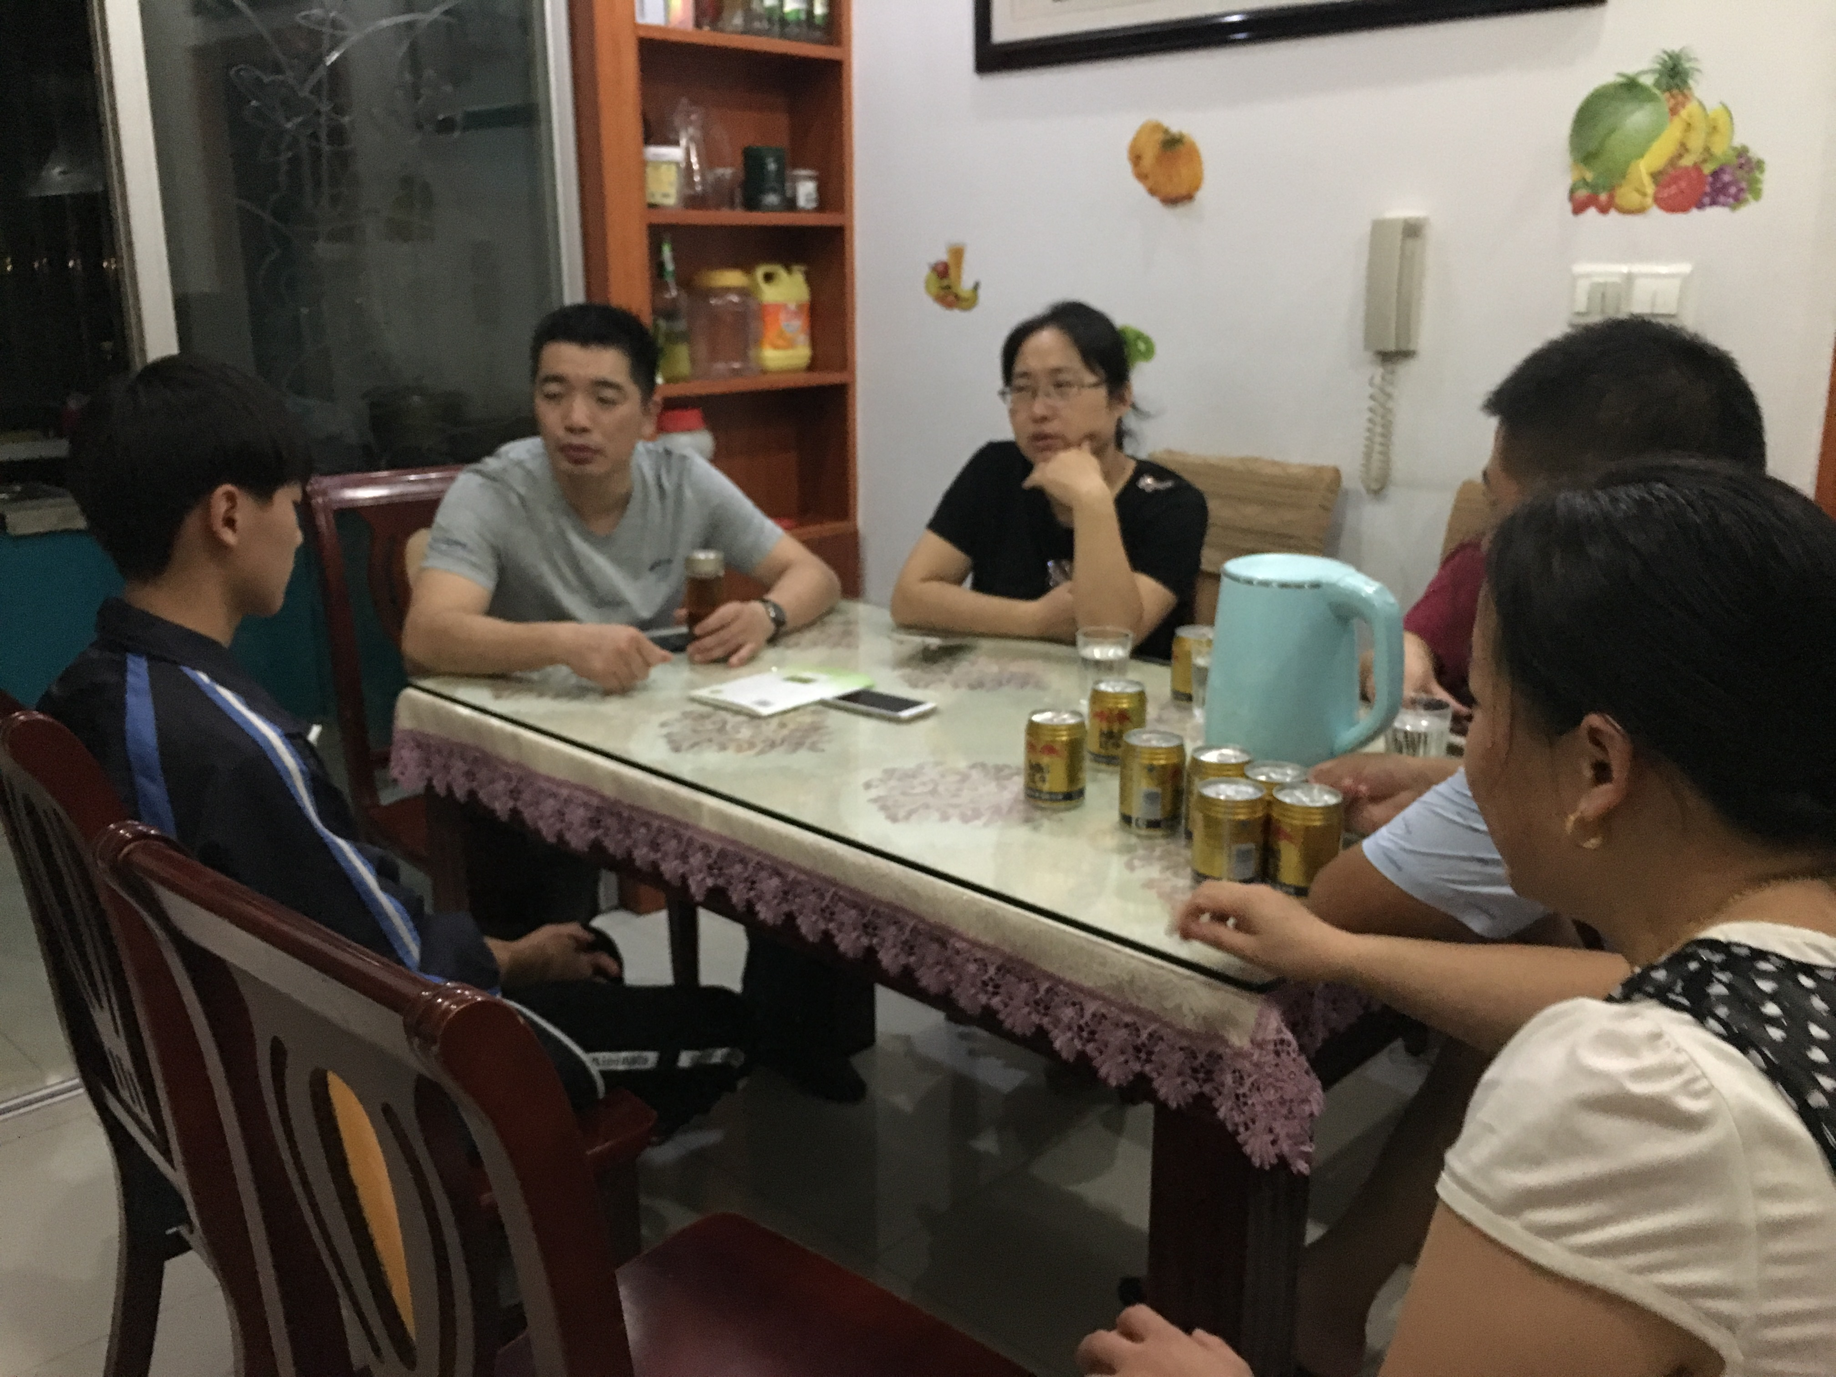

家访照片黏贴处

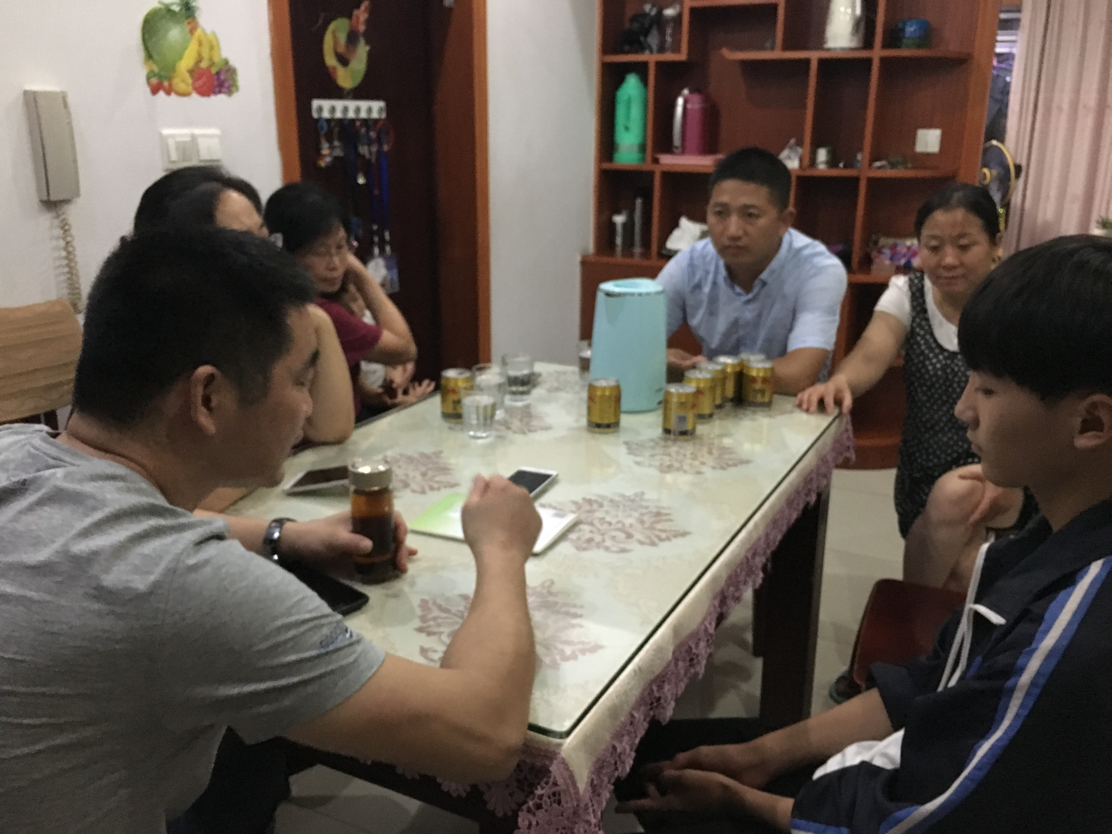

家访照片黏贴处

